ACO VBR-Übergangsrohr GM-X DN125x150/ konzentrisch

ACO Haustechnik

Eigenschaften

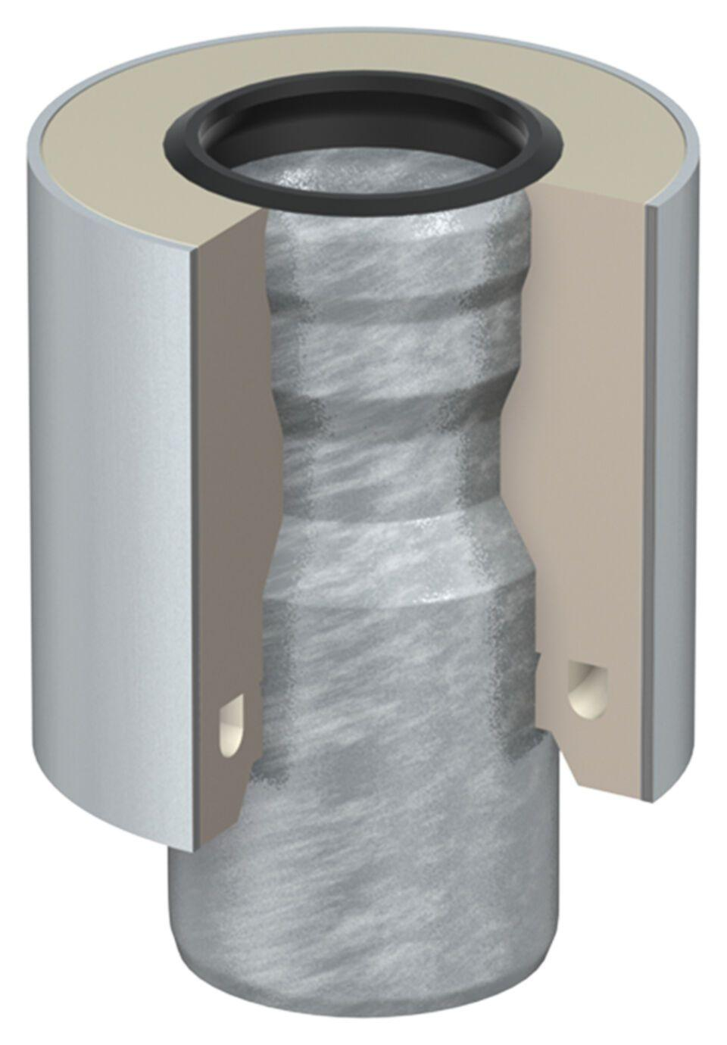

GTIN:

8590830703216

HAN:

0174.52.00